ข่าวประจำวันที่ 11 กุมภาพันธ์ พ.ศ.2558 หน้าที่ 10
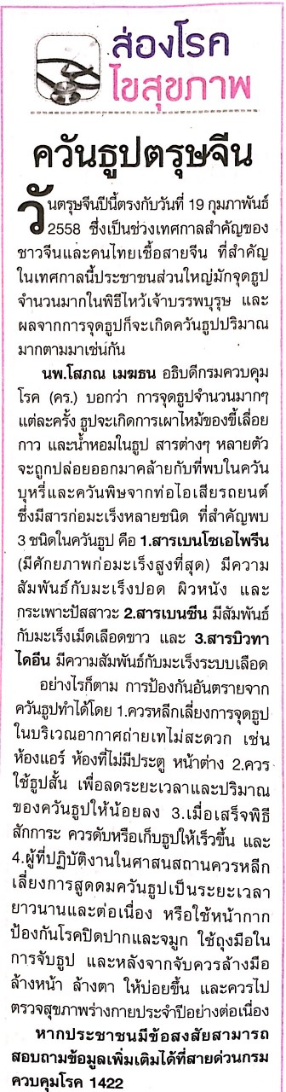

ข่าวประจำวันที่ 11 กุมภาพันธ์ พ.ศ.2558 หน้าที่ 10
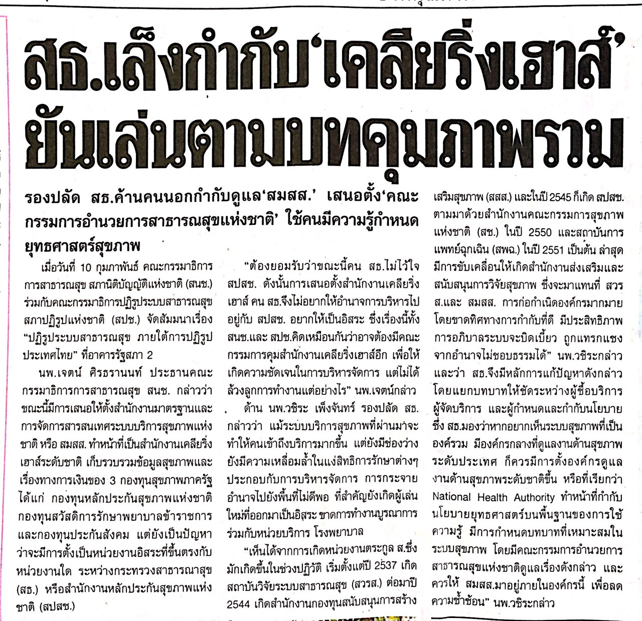

ข่าวประจำวันที่ 11 กุมภาพันธ์ พ.ศ.2558 หน้าที่ 3
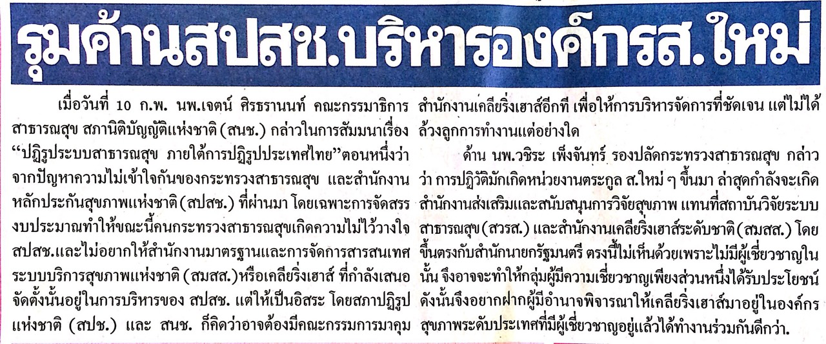

ข่าวประจำวันที่ 11 กุมภาพันธ์ พ.ศ.2558 หน้าที่ 14

